35ª OLIMPÍADA BRASILEIRA DE MATEMÁTICA (OBM)
Segunda Fase – Nível 2 (8º ou 9º ano)
PARTE A

(Cada problema vale 4 pontos)

01. Dado o conjunto qual a menor quantidade de números distintos que devemos escolher para termos certeza de que há pelo menos 3 números consecutivos entre os escolhidos?

02. Abel guardou suas economias num cofre. Para não esquecer a senha do cofre, ele resolve guardar as seguintes pistas:

- É um número maior que 3001;
- Tem 6 divisores;
- É múltiplo de 5.

Abel sabe que sua senha é o menor número que satisfaz todas as pistas. Qual é a senha do cofre de Abel?

03. Uma hora potência é uma hora cujo formato representa uma potência perfeita de número inteiro com expoente maior que 1, ou seja, algo no formato em que a e b são inteiros e Por exemplo, 03:43 é uma hora potência afinal $\text{343}=7^{3}$, mas 01:10 não é uma hora potência, afinal 110 não é potência exata de número inteiro. Também 02:89 não é hora potência, embora $\text{289}={\text{17}}^{2}$, pois não existe a hora 02:89 já que os minutos vão apenas até 60. Quantas horas potências existem depois de 00:00 e antes de 02:59 ?

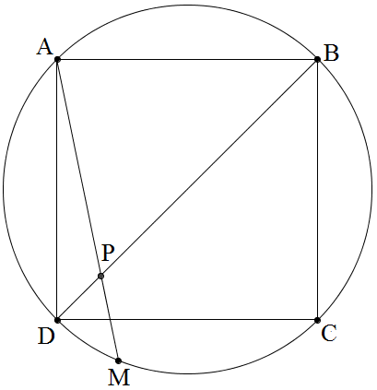
04. O quadrado ABCD está inscrito em um círculo cujo raio mede 30. A corda AM intercepta a diagonal BD no ponto P. Se o segmento AM mede 50, determine a medida do segmento AP.

05. Um bispo é uma peça do jogo de xadrez que só pode fazer movimentos diagonais, isto é, ele pode se deslocar quantas casas quiser desde que elas estejam em uma diagonal. Na figura abaixo, indicamos as possíveis direções de movimentos do bispo a partir de uma determinada casa do tabuleiro. Dizemos que dois bispos se atacam quando um deles está em uma casa do tabuleiro que pode ser alcançada pelo outro bispo. Qual é o maior número de bispos que podemos colocar em um tabuleiro sem que haja dois bispos se atacando?
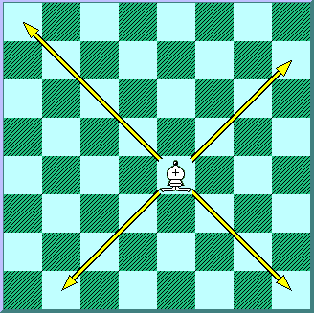
35ª OLIMPÍADA BRASILEIRA DE MATEMÁTICA (OBM)
Segunda Fase – Nível 2 (8º ou 9º ano)
PARTE B
(Cada problema vale 10 pontos)

PROBLEMA 1
Na tabela ao lado, a partir da segunda linha, o número escrito na coluna X é igual ao produto dos números da linha anterior e o número escrito na coluna Y é igual ao quociente da divisão do número escrito na coluna X da linha anterior pelo número da coluna Y da linha anterior.
 | X | Y
1ª | 2 | 1
2ª | 2 | 2
3ª | 4 | 1
... | ... | ...
a) Qual o maior número que aparece na décima linha?
b) Qual é a soma dos números que aparecem na linha 21?

PROBLEMA 2
Determine o número de quádruplas ordenadas de inteiros positivos que satisfazem

PROBLEMA 3
Led, um famoso herói de jogos, tem um novo desafio: abrir o portal do dragão. O portal possui 10 cadeados distintos. Para o portal ser aberto, o herói deve possuir pelo menos uma chave para cada cadeado. Para conseguir as chaves dos cadeados, Led deve abrir caixas espalhadas pelo jogo. Existem 45 caixas em tal jogo e cada uma delas contém duas chaves distintas. Além disso, cada chave abre exatamente um dos 10 cadeados, duas chaves de uma mesma caixa abrem cadeados diferentes e não existem duas caixas tais que suas chaves abrem exatamente os mesmos dois cadeados. Qual o número mínimo de caixas que Led deve abrir para garantir a posse de 10 chaves distintas e assim abrir o portal?

PROBLEMA 4
Seja M o ponto médio do segmento AC do triângulo ABC. Se e determine a medida, em graus, do maior ângulo do triângulo ABC.

